Увага!
з 1 по 31 жовтня - Всеукраїнський місячник шкільних бібліотек

Глобальна екологічна криза, в умовах якої ми живемо, є наслідком впливу багатьох чинників і насамперед споживацького підходу до природи. Але є ще одна, чи не найсуттєвіша причина екологічної кризи, – це глибоке падіння духовності та моралі, низький рівень екологічної освіти і виховання, загалом екологічної культури переважної більшості мешканців планети. Зважаючи на це, підготовка громадян із високим рівнем екологічних знань, екологічної свідомості та культури на основі нових критеріїв оцінки взаємовідносин людського суспільства й природи має стати одним з найпотужніших важелів у розв’язанні надзвичайно гострих екологічних і соціально-економічних проблем сучасної України.

Гасло 2020 року:
«Шкільна бібліотека та екологічна просвіта учнів»
Головна мета Всеукраїнського місячника – привернення уваги до екологічних проблем і активізація роботи бібліотеки з екологічної просвіти підростаючого покоління спільно з учасниками освітнього процесу.

План
проведення Місячника шкільних бібліотек
у КЗО «Фінансово-економічний ліцей наукового спрямування
при Університеті митної справи та фінансів» ДМР

№ | Назва заходу | Учасники | Дата | Відповідальні
1 | Відкриття Місячника | 8-11 | 1.10 | Бібліотекар, рада ліцею
2 | Акція «Подаруй бібліотеці нову книгу для підлітків!» | 8-11 | протягом місяця | Бібліотекар, куратори груп
3 | Розгорнута виставка книг про тварин «Відповідаємо за тих, кого приручили» | 8-11 | 2.10 | Бібліотекар,  рада ліцею
4 | Виставка-презентація кращих книжок з екології «Книжкове екологічне дефіле» | 8-11 | 8.10 | Бібліотекар
5 | Відкритий марафон «Мій голос на захист планети Земля» | 8-10 | 9.10 | Бібліотекар
6 | Виставка-вікторина «Здоровий спосіб життя в традиціях українського козацтва» | 8-11 | 12.10 | Бібліотекар
7 | Буккросинг «Вільна книжка – у вільне читання» | 8-11 | протягом року | Бібліотекар
8 | Бліц-конкурс на швидкий переклад книжкових назв | 8-11 | 15.10 | Бібліотекар
9 | Віртуальна подорож бібліотеками світу  (бібліотечний урок – мандрівка) | 10–11 | 16.10 | Бібліотекар
10 | Моніторинг читання | 8-11 | 19.10 | Бібліотекар
11 | Екологічна година «Екологічна криза і людина» | 10-11 | 20.10 | Бібліотекар
12 | Фотокрос «Читаємо всюди! Читаємо всі!» | 8-11 | 21.10 | Рада ліцею
13 | Конкурс-вікторина «Екологія та здоровий спосіб життя» | 8-11 | 27.10 | Бібліотекар
14 | Підсумки акції «Подаруй бібліотеці нову книгу для підлітків!» | 8-11 | 28.10 | Бібліотекар
15 | Підсумки рейдів-оглядів підручників, висвітлення їх на стендах | 8-11 | 29.10  30.10 | Рада ліцею, бібліотекар
16 | Закриття Місячника, нагородження переможців конкурсу. | 8-11 | 30.10 | Рада ліцею,  заступник директора з НВР, бібліотекар

МІЖНАРОДНИЙ ДЕНЬ ШКІЛЬНИХ БІБЛІОТЕК

Міжнародний день шкільних бібліотек відзначають четвертого понеділка жовтня, починаючи з 1999 року за ініціативою ЮНЕСКО. Вперше його проголосив президент Міжнародної асоціації шкільних бібліотек Бланк Вулз. У 2005 році офіційний статус свята підтвердив уже новий президент цієї організації Пітер Дженко.
Основна мета цього дня – привернути увагу суспільства до критичного становища, в якому опинилися шкільні бібліотеки сьогодні. Впродовж багатовікової історії вони були і є нині найважливішим культурно-освітнім, виховним і науково-методичним центром, який виконує функцію інформаційного супроводу навчальної та освітньої діяльності.
У січні 2008 року координатор проекту Рік Малхолланд оголосив, що Міжнародний день шкільних бібліотек перетвориться в місячник – теж міжнародний. І в жовтні цього ж року пройшов перший Місячник шкільних бібліотек під девізом "Грамотність і навчання у вашій шкільній бібліотеці". Учасники акції могли вибрати будь-який день протягом місяця для проведення заходів, присвячених шкільним бібліотекам. Деякі, втім, не обмежувалися одним днем і навіть тижнем, а оголошували довготривалі заходи – такі, наприклад, як збір книг протягом всього місячника.
У бібліотеках загальноосвітніх навчальних закладів працюють висококваліфіковані фахівці, відповідальні й щиро віддані своїй благородній справі люди, яким вдається перетворити шкільні бібліотеки на сучасні, комфортні й потужні інформаційні центри.

Як святкують цей день у різних країнах

Австралія
- Вільний стиль одягу в цей день. Національні костюми заохочуються.
- Робота волонтерів у шкільній бібліотеці.
- Книжкові та фотовиставки.
- Бібліотечні уроки та класні години.

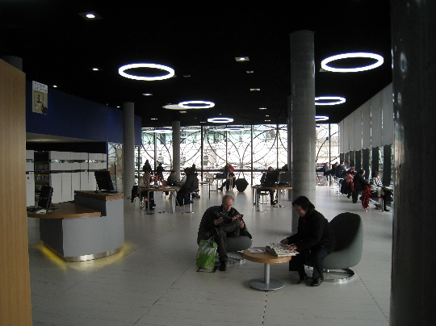
Велика Британія
- Конкурс на кращу фотографію про святкування Міжнародного дня шкільних бібліотек у школі. Визначаються переможці в категоріях «Початкова школа» та «Середня школа». Переможці отримують комплект книжок для бібліотеки на суму 50 фунтів стерлінгів.
- Асоціація шкільних бібліотек цього Дня забезпечує всі бібліотеки святковими постерами та книжковими закладками.

Канада

Має свій Національний день шкільних бібліотек, який відзначається також кожен четвертий понеділок жовтня щорічно, починаючи з 2003 р. У цей день проводяться:
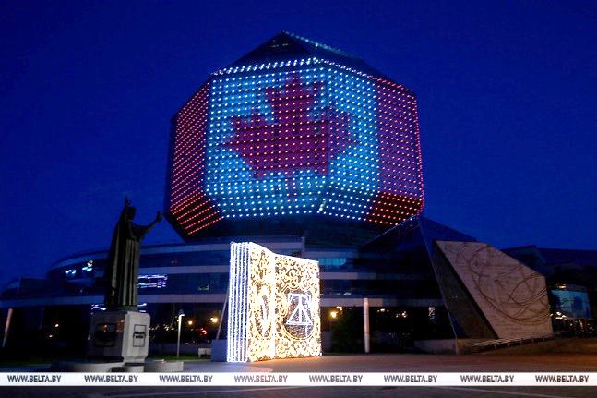
- авторські зустрічі;
- конкурси поезії;
- фотоконкурси;
- обмін книжковими закладками між школами;
- благодійні акції.

Італія

Італійська бібліотечна асоціація разом із Римським інститутом культури, Римською Європейською бібліотекою та Римським університетом проводять семінар «Бібліотека: партнер школи в освітньому процесі. Роздуми, досвід і перспективи».

Гонконг
- Книжковий ярмарок.
- Зустрічі з письменниками та фотографами.
- Опитування учнів з теми, яку роль відіграє шкільна бібліотека в їх освіті.
- Виготовлення та обмін книжковими закладками між своїми школами та школами інших країн.

Голландія

Конкурс виготовлених своїми руками суперобкладинок для улюблених книжок. У конкурсі щорічно беруть участь понад 350 учнів.

Польща

- Тиждень шкільних бібліотек.
- Крайова науково-практична конференція «Мультимедійні інформаційні

центри в бібліотеках».
- Святкування в школах: читання книжок, конкурси, виставки, виготовлення та обмін закладками.

Португалія

- Читацька естафета.
- Виготовлення закладок і святкових листівок своїми руками.
- Виступи вчителів на тему «Шкільна бібліотека… коли я був учнем».
- Побудова рукописної стіни «На мою думку, шкільна бібліотека — це...»
- Фотоколажі «Спійманий у бібліотеці» і «Портрет із книжками».
- День відкритих дверей для батьків.

Румунія

- Читання книжок у бібліотеці (учні 2–4-х класів).
- Дарування книжок бібліотеці (учні 5–11-х класів).
- Презентації книжок.
- Виготовлення закладок для того, щоб подарувати вчителям, батькам, і для обміну між учнями з

інших шкіл.

Чехія

- Інтерв’ювання вчителів учнями про улюблені книжки.
- Конкурс на найпотішнішу суперобкладинку для творів класичної літератури.
- Виставка літератури іноземними мовами.
- Конкурс на швидкий переклад книжкових заголовків.
- Виставка рідкісних та старовинних книг із фондів бібліотеки.
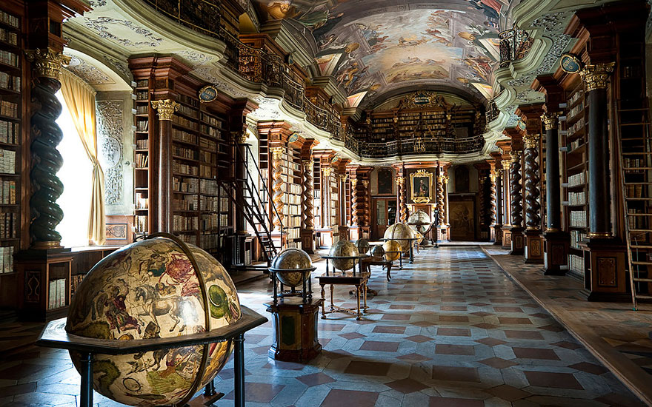
- Виставка-презентація кращої Десятки книжок.

